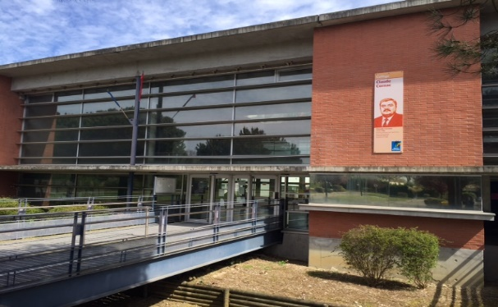

Fiche poste :

La surveillance de la cour

L’obligation de surveillance doit être assurée pendant la totalité du temps scolaire, c'est-à-dire pendant toute la durée au cours de laquelle l'élève est confié à l'établissement scolaire. L’encadrement et la surveillance des élèves sont ainsi les missions principales d’un assistant d’éducation. A tout moment, vous devez assurer la sécurité des élèves. Et, voici ce que j’attends de vous.

 | LES DIFFERENTS TEMPS | DESCRIPTION DU POSTE
□ | La cour de récréation | Pour éviter les angles morts et les zones sans surveillance, la cour a été limitée à la partie goudronnée, bornée par les bancs en béton.  Ainsi, les élèves n’ont pas le droit d’aller :  - dans le couloir, menant aux salles de technologie par le côté du bâtiment  - dans la zone devant les vestiaires  - sur les escaliers en béton menant à la salle de musique.  - sur les parties en herbe  En tant qu’Aed, vous devez circuler dans la cour et couvrir tous les espaces. Vous ne pouvez pas discuter entre vous.  Vous pouvez faire des arrêts à des endroits stratégiques pour avoir un point de vue à 180° tel que sur les marches devant les toilettes garçons, ou dans le couloir qui mène au CDI… Alterner position statique et position mobile.  De plus, vous devez anticiper les conflits : intervenir rapidement en cas d’agitation, de bruits intempestifs, de bousculades. Demander aux élèves de s’éparpiller, isoler les élèves les plus excités dans le hall, demander de l’aide à des collègues pour intervenir à plusieurs, ramener le calme.  Les toilettes garçons sont souvent le lieu de nombreuses incivilités (fumeur ou vapoteur, WC bouché, papiers collés au plafond, fontaine centrale obstruée…). Les élèves ne manquent pas d’imagination. Faire des allers-retours pour vider les toilettes et permettre à tous les élèves, même aux plus jeunes qui peuvent être intimidés par les grands, d’accéder aux toilettes. Oberver les entrées et sorties des 4^{èmes} et 3èmes.  La cour est très spacieuse et les élèves peuvent quitter l’établissement sans autorisation de différents côtés (portail d’EPS au fond de la cour, portail du côté des logements de fonction, muret du coté du foyer donnant sur la cour des cuisines…). C’est pour ces raisons que je vous demande d’être très vigilants et faire tout pour que les élèves ne s’étalent pas trop dans la cour.  Sachez que les élèves vous observent et regardent vos moindes faits et gestes.
□ | Les salles du foyer | Les salles du foyer ouvrent plusieurs fois dans la semaine sous la surveillance d’un Aed ou d’un animateur.  Les mardis et jeudis, de 12h à 14h, sont présents les animateurs de la Maison des Jeunes de Gratentour. Ils proposent des jeux de société dans nos salles ou dans leur MJC.  Les vendredis de 12h à 14h, sont présents les animateurs du LECGS (Villaudric). Ils jouent plutôt à des jeux de plateau avec nos élèves.  Le reste du temps, les salles du foyer ne peuvent ouvrir avant 13h15 (fin du service restauration). Les élèves vont souvent jouer au baby-foot. Les balles sont disponibles en Vie Scolaire en échange du carnet de liaison.  De plus, la dernière salle est consacrée à l’étude libre c’est-à-dire que les élèves s’inscrivent à la récréation du matin pour aller travailler dans cette salle en autonomie.  Le surveillant passe de temps à autre pour s’assurer que tout se passe bien et que tout le monde soit au travail. Les élèves qui dérangeraient, doivent être sortis de la salle.
□ | Le plateau sportif | La plateau sportif est ouvert aux élèves à partir de 13h15 (fin du service de restauration) s’il n’y a pas de cours d’EPS. Ils sont obligatoirement sous la surveillance d’un ou plusieurs Aed.  Ils peuvent alors jouer au foot, au basket, au rugby ou aux tables de ping-pong. Il vous faut gérer ce joyeux mélange pour éviter les accidents. Tout comportement dangereux doit être signalé ou puni.  Les élèves n’ont pas le droit de circuler sur la piste d’athlétisme ou de s’allonger sur le gros matelas de gym. Ainsi, vous évitez une dispersion des élèves pour une meilleure surveillance.  A 13h50, vous devez faire évacuer le plateau sportif et ranger les ballons. Les élèves se dirigent alors vers la cour pour leurs cours de 14h.

LE DEFAUT DE SURVEILLANCE :
En cas d’incident grave dans la cour et de recours judiciaire des parents, les autorités chercheront à savoir s’il n’y a pas eu de votre part, un défaut de surveillance (Circulaire n° 96-248 du 25 octobre 1996). Elles étudieront en priorité les emplois du temps des Aed.
Ainsi, je vous demande de respecter au mieux les planning postés. Si vous deviez échanger ou quitter votre poste, assurez vous qu’un collège vous remplace. La sécurité des élèves est une priorité.

